2010 ゆめっと活動交流ミーティング
島根県海士町（隠岐・中ノ島）

島根県の北、日本海に浮かぶ離島・海士町は、人口は約2400人、4割が65歳以上という少子高齢・過疎の町。
「島まるごと持続可能な社会のモデル」となるべく様々な分野で最先端の取組を展開し、日本全国から若者が集まり、地域を活性化させる取り組みが進んでいます。
そんな海士町へのツアーを企画しました。

こんなことをします
地域とともに暮らし働く青年と交流する。
島のキーパーソンのお話を聞く。
豊かな自然とふれあう。
隠岐の島の名所を巡る。
ここで泊まります
隠岐自然村……日本海や隠岐の島々が見渡せる風光明媚な金光寺山の中腹にある、自然保護を目的とした研修施設
http://www.sizenmura.com/

日 時 ２０１０年９月８日（水）～１０日（金）（２泊３日）
行き先 島根県 海士町 （隠岐諸島・中ノ島）
集合・解散 京都駅八条口
宿 泊 隠岐自然村（海士町豊田）
参加費 １人 ２６，０００円（京都駅からの往復交通費、２泊５食分、保険代を含む。）
※ 現地での移動費（路線バス）、交流会飲み物代、８日と１０日の昼食代は、別に必要です。
対 象 京都府内に在住、在学、在勤の青年
定 員 ３０名 （最小催行人数 ２０名）
申 込 氏名、住所、性別、年齢、所属団体（学校）、電話番号、メールアドレスを明記の上、
メール・FAX・郵送等により、京都青少年ゆめネットワーク（ゆめっと京都）事務局まで申し込んでください。（申込み期限 ８月１９日） （裏面に申込み用紙あり）


主 催 京都青少年ゆめネットワーク（ゆめっと京都）
〒602-8054 京都市上京区出水通油小路東入丁子風呂町104番地の2
京都府庁西別館3Ｆ 京都府青少年育成協会内
電話・FAX 075-414-2506 メール office@yumet.org ＷＥＢ http://www.yumet.org/

スケジュール
９月８日（水） ７：３０ 京都駅八条口 集合、貸切バス乗車
１３：３０ 鳥取県 境港 着
１４：２５ フェリーで、海士町 菱浦港へ
１７：４５ 港から路線バスで移動
１８：３０ 隠岐自然村 到着
１９：００ 夕食交流会
９月９日（木） ７：３０ 朝食
９：００ 交流プログラム
１２：００ 昼食
１８：００ 夕食交流会
９月１０日（金） ７：３０ 朝食、路線バスで、菱浦港へ移動
９：５０ フェリーで、鳥取県 境港へ
１４：３０ 境港 貸切バス乗車
２０：３０ 京都駅八条口 解散

海士町の魅力
自然
対馬暖流の影響を受けた豊かな海
名水百選に選ばれた豊富な湧水
海産物の宝庫「御食つ國」

歴史
後鳥羽上皇の流刑地
ラフカディオ・ハーンが愛した島

注目
さざえカレー、岩ガキ、隠岐牛、海士乃塩などの島ブランド商品の開発
徹底した行財政改革
移住者の受け入れ支援

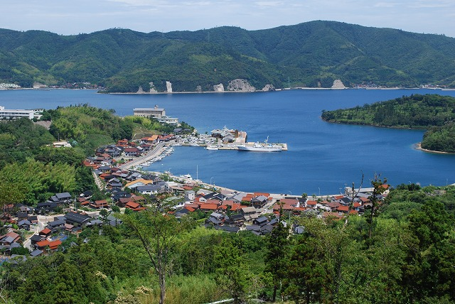
「ゆめっと京都」
平成8年3月に、京都府内の多くの青少年団体が参画し、青少年活動の活性化を目的に発足しました。
青少年の限りない可能性と創造力、主体性を引き出すために、会員の総意と自由な発想に基づき、事業を展開しています。
平成２２年度は、ゆめ企画コンテスト、ゆめ応援プロジェクト、活動交流ミーティング、メダカの池復活大作戦、広報誌の発行、ホームページの更新、三条ラジオカフェでの情報番組の放送などの事業を実施し、青少年の活動を支援しています。
菱浦湾…ラフカディオ・ハーンが鏡のように穏やかで
あったので「鏡ケ浦」と命名。

参 加 申 込 書
氏 名 | （フリガナ） |  |  | 住 所 | 〒
性 別 |  | 年 齢 | 歳 | 所属団体（学校等）
電話番号 |  |  |  | ﾒｰﾙｱﾄﾞﾚｽ

